Пост-релиз XVII Международной туристической выставки «Интурмаркет»

С 12 по 14 марта в Москве в ЦВК «Экспоцентр» прошла Международная туристическая выставка «Интурмаркет-2022».
Официальная поддержка выставки:
- Правительство Российской Федерации
- Федеральное агентство по туризму
- Российский Союз Туриндустрии (РСТ)
- Ассоциация Туроператоров России (АТОР)

Партнеры мероприятия:
- Регионы-партнеры выставки: Республика Хакасия, Ленинградская область, Красноярский край
- Город-партнер: Санкт-Петербург
- Официальный партнер: Республика Башкортостан
- Межрегиональный партнер выставки: проект ««Серебряное ожерелье»»
- Генеральный В2В информационный партнер: Profi.Travel
- Генеральный информационный партнер: Вести.Туризм
- Генеральный интернет-партнер: Турпром
- Генеральный новостной партнер: Travel Russian News (TRN)

В рамках официального открытия выставки с приветственным словом от Федерального агентства по туризму (Ростуризм) выступила заместитель руководителя Елена Вячеславовна Лысенкова. «Это уникальная площадка, которая на текущий момент приобретает еще большую актуальность и важность, потому что сейчас профессионалы индустрии испытывают нехватку пространства и личного общения для поиска новых возможностей, для разработки новых туристических связей, для выстраивания новых туристических маршрутов, формирования новых турпродуктов и предложений».
Она отметила, что для успешного проведения весенне-летнего сезона, для увеличения спроса на поездки в регионы России необходимо пересмотреть подходы. «Благодаря таким площадкам как «Интурмаркет» это будет возможно, потому что в одном месте встретились несколько тысяч профессионалов, готовых сделать отрасль более успешной, свой бизнес более результативным, а туристов более счастливыми», - добавила г-жа Лысенкова.
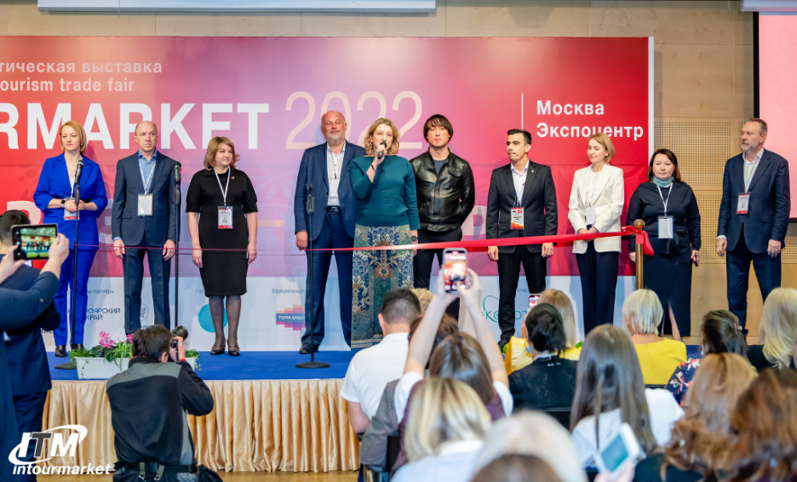
В свою очередь, Председатель Комитета Государственной Думы по туризму и развитию туристической инфраструктуры Сангаджи Андреевич Тарбаев, напомнил, что в настоящее время профильные ведомства работают над созданием нового закона о туризме. «Мы сейчас занимаемся тем, что формируем законодательную базу, те правила, по которым ближайшие 5-10 лет будет развиваться туриндустрия. Мы ждем от представителей туриндустрии экспертизы и взгляда на то, какие меры можно в качестве поправок внести в законопроекты», — добавил он. Также председатель комитета предложил проводить выставку «Интурмаркет» два раза в год. «Нам, как депутатам Госдумы, которые занимаются законотворческой деятельностью очень важно понимать, какие сегодня есть тренды, какие сегодня есть запросы туристической отрасли, для того, чтобы более корректно формулировать и законопроекты, и поправки к существующим законам», — отметил г-н Тарбаев.

Также в церемонии открытия выставки приняли участие:
- Фаткуллин Ринат Зуфарович, и.о. председателя Государственного комитета Республики Башкортостан по туризму;
- Войнова Ирина Ивановна, заместитель главы Республики Хакасия;
- Корнеев Сергей Евгеньевич, председатель Комитета по развитию туризма Санкт-Петербурга;
- Василенко Ольга Александровна, и.о. руководителя Агентства по туризму Красноярского края;
- Голубева Ольга Леонидовна, заместитель председателя Комитета по культуре и туризму Ленинградской области;
- Литовко Мария Александровна, вице-губернатор, председатель Правительства Севастополя;
- Хорохордин Олег Леонидович, глава Республики Алтай;
- Осауленко Александр Павлович, вице-президент РСТ, директор Ассоциации «Объединение туроператоров в сфере выездного туризма «ТУРПОМОЩЬ»

Статистика XVII Международной туристической выставки «Интурмаркет»
В 2022 году туристическая выставка «Интурмаркет» была представлена более 720 участниками из 14 стран мира и 71 региона России. За три дня работы выставку посетили более 12 650 специалистов туриндустрии. Мероприятие широко освещалось более 300 аккредитованными журналистами в федеральных, профильных и региональных СМИ. 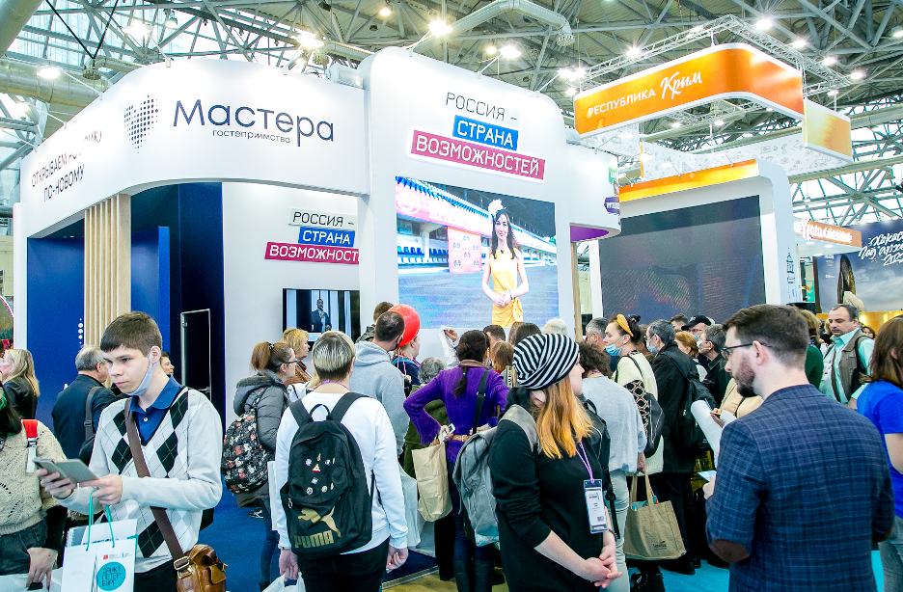
«Интурмаркет» — единственная в России выставка, которая представляет полный турпродукт нашей страны и находится «на пике» основного туристического тренда — импортозамещения в туризме. В экспозиции было представлено подавляющее большинство регионов — от Калининграда до Камчатки. Особенностью выставки в этом году стали стенды межрегиональных проектов: «Серебряное ожерелье», «Императорский маршрут», «Яркие выходные в Приволжье», «Россия – страна возможностей». При этом на выставке были представлены и иностранные государства: Куба, Республика Беларусь и другие. Всего в работе выставки и деловой программе приняли участие представители 14 зарубежных стран.
Выставка «Интурмаркет» прошла на масштабной площадке «Экспоцентра» в атмосфере праздника. На стендах участников гости выставки могли получить информацию о новых туристических направлениях и маршрутах, музеях и выставках, ознакомиться с предложениями надёжных туроператоров и объектов размещения. Посетители знакомились с культурными традициями российских регионов, участвовали в мастер-классах, наблюдали тематические инсталляции и выступления фольклорных ансамблей. Также гости выставки могли принять участие в розыгрыше призов и путевок, конкурсах и дегустациях гастрономических сувениров.
Специальная акция от Партнерства туристско-информационных центров (НАИТО), в ходе которой посетители могли получить ценные призы от регионов России, пополнила копилку ярких впечатлений: гости делали красивые селфи на стендах во время их посещения, отвечали на вопросы квеста, получали бонусные баллы и обменивали их на специальные призы.
Итоги деловой программы
В этом году была подготовлена обширная программа деловых мероприятий выставки: на шести площадках «Экспоцентра» состоялись свыше 60 деловых сессий при участии более 320 спикеров. Профессионалы отрасли в рамках открытого диалога обсудили будущее индустрии путешествий.
Презентационные дискуссии представили новые идеи и области роста для бизнеса, свежие межрегиональные маршруты и проекты путешествий по России, а также перспективные виды туризма — экологический, этно- и автотуризм, арктический, детский, туризм выходного дня. Традиционно прошли мероприятия по IT-технологиям в туризме, обучающие семинары для туристско-информационных центров и тревел журналистов. Не обойден вниманием и медицинско-оздоровительный туризм, который активно готовится к перезагрузке.

Ключевыми деловыми мероприятиями выставки «Интурмаркет-2022» стали:
- Специализированная деловая сессия «IT-технологии в межрегиональном туристском проекте «Серебряное ожерелье России»
- Бизнес-Форум: «Туризм, креативные коды, креативные индустрии - лучшие муниципальные практики России»
- Семинар «Последствия спецоперации. Жизнь турагента в новой реальности»
- Конкурс презентаций региональных участников РСТ «10 минут славы»
- Рабочее совещание регионов-участников национального туристского проекта «Императорский маршрут»
- Пленарное заседание по актуальным вопросам развития отрасли
- Обучающий семинар для регионов от Национального туроператора АЛЕАН «Открывай Россию с АЛЕАН». Новый взгляд на известные регионы: как стать продающим экспертом регионального продукта
- Создаем «Больше, чем путешествие»: опыт реализации федеральной программы (2021-2024). Формирование новых подходов к созданию культурно-познавательных туров
- Презентация туристского потенциала Приморского края в формате презентации с элементами дополненной реальности
- Конференция «Открытый диалог "ПравТурСоюза": новые тенденции и проблемы 2022 года»
- Практическая сессия «Безопасность детского туризма: болевые точки и пути решения»
- Экспертная сессия АНО «Управляющая компания туристско-рекреационными кластерами Свердловской области»
- Круглый стол о межрегиональном социо-культурном проекте «Берестяные письма в будущее. XXI век. Великое русское слово великих русских писателей»
- Экспертный круглый стол: «Окультуриваться надо: познавательный туризм и культурное развитие городов»
- Диалоговая площадка «Внедрение механизмов устойчивого развития в туризме и индустрии гостеприимства»
- Мастер сессия «Формирование спроса на устойчивый турпродукт. Как продвигать, чтобы заметили?»
- Митап-сессия «Основные тренды в современных подходах к развитию туризма на природных территориях»
- Медиафорум «#ПораПутешествоватьПоРоссии» на Международной туристической выставке «Интурмаркет»
- Круглый стол «Современная экскурсионная деятельность: нормативно-правовая основа, образовательные программы, региональная практика и перспективы брендовых маршрутов» брендовых маршрутов»
- Семинар «Туризм и Закон. Новое законодательство в сфере туризма, проблемы и перспективы»
- Панельная дискуссия «Развитие арктического туризма в моногородах на примере Мончегорска (Мурманская область)»
- Всероссийский день MICE
- Панельная дискуссия «Дальний Восток и Арктика: новые возможности для путешествий. Лето 2022»
- Презентация «Красноярский край. Должен увидеть каждый!»
- Презентация «Туристические продукты Байкальского региона»
- Круглый стол «Оздоровительный туризм: рождение, устойчивость или рост? Актуальные тренды и продукты российского оздоровительного гостеприимства»
- Межрегиональный благотворительный аукцион «Турбизнес с открытым сердцем» в пользу подопечных Детского хосписа «Дом с маяком»
- Финал V Всероссийского конкурса журналистов и блогеров «МедиаТур»
- III Всероссийская конференция «Как привлечь селебрити к брендингу территорий»
- Презентация «Открой Вольный Дон! Все о гостеприимстве и турпродуктах Ростовской области»
- Конференция «От Чёрного моря до Белого». Автотуризм, как уникальный инструмент развития территорий»
- Обучающий семинар для туристско-информационных центров (ТИЦ)
- Рабочее совещание участников и партнеров межрегионального проекта «Яркие выходные в Приволжье»
- Совместное мероприятие Комитета по туризму Москвы и Комитета по развитию туризма Санкт-Петербурга «Два города – миллион впечатлений»
- Практическая сессия по Интернет-продвижению для туристско-информационных центров, музеев, региональных туроператоров и других участников рынка
- Презентация туристических возможностей самого западного региона страны — Калининградской области
- Сессия «Развиваем этнотуризм – сохраняем культурный код народов России»
- Рабочее совещание по проблематике автобусных экскурсионных перевозок Комиссии по автобусным перевозкам РСТ
- Круглый стол «Сельский и винный туризм в России - новые впечатления, новые возможности для развития турбизнеса и регионов»
- Презентация туристического потенциала Чувашской республики для предприятий московской туротрасли
- Рабочее совещание комиссии РСТ по речным круизам «Навигация 2022 года. Перспективы развития круизного туризма в новых экономических условиях»
- Заседание Международного круглого стола «СНГ+МИР. Мир Профессионалов 2022»
- Конференция Intelligent Travel Marketing
- Кейс-сессия «Образовательный туризм. Лучшие практики и форматы коллабораций»
- Workshop «Автотуристы и туристские маршруты - это новая кровь возрождения сёл и исторических поселений»
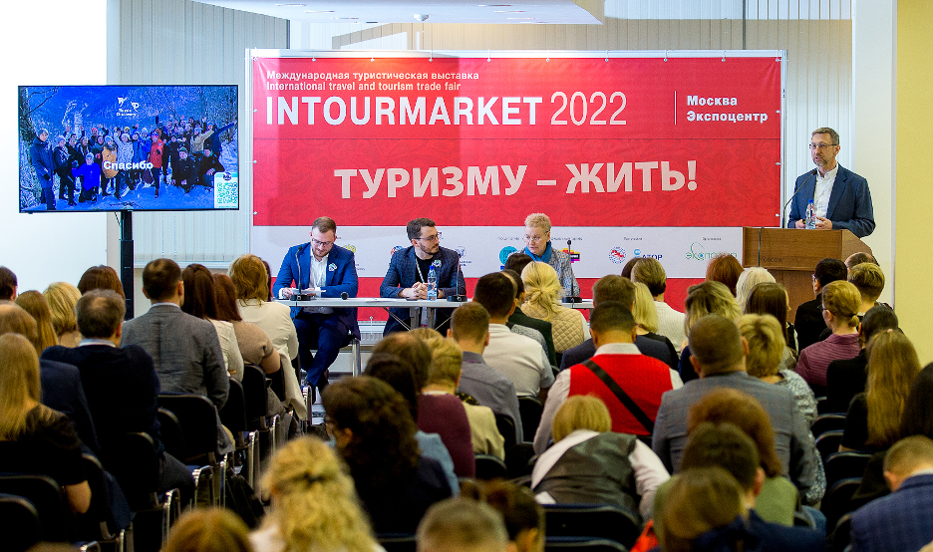

С полной программой мероприятий выставки «Интурмаркет-2022» можно ознакомиться на сайте https://www.itmexpo.ru/about/program/.

Второй день выставки уже по традиции стал Днем MICE и Благотворительности. В рамках этого дня состоялся благотворительный аукцион «Турбизнес с открытым сердцем», лоты для него – туристические, гастрономические, художественные – предоставили стенды-экспоненты выставки. По итогам выставки и аукциона для детского хосписа «Дом с маяком» было собрано 115 324 рубля.
А третий день в этом году стал Днем IT- технологий на «Интурмаркете», в рамках которого состоялись Конференция Intelligent Travel Marketing и практическая сессия по Интернет-продвижению для туристско-информационных центров, музеев, региональных туроператоров и других участников рынка.

В 2022 году в рамках «Интурмаркета» участниками было подписано 19 межрегиональных соглашений о сотрудничестве в сфере туризма, а также проведено 7 рабочих совещаний, на которых были подняты вопросы дальнейшего развития актуальных туристских проектов.

Все гости «Интурмаркета-2022» отметили удивительную атмосферу праздника, созданную на выставке, а профессионалы туристской отрасли по праву оценили предоставленную возможность не только обсудить в тесном диалоге волнующие проблемы, но и найти решение многих актуальных вопросов.
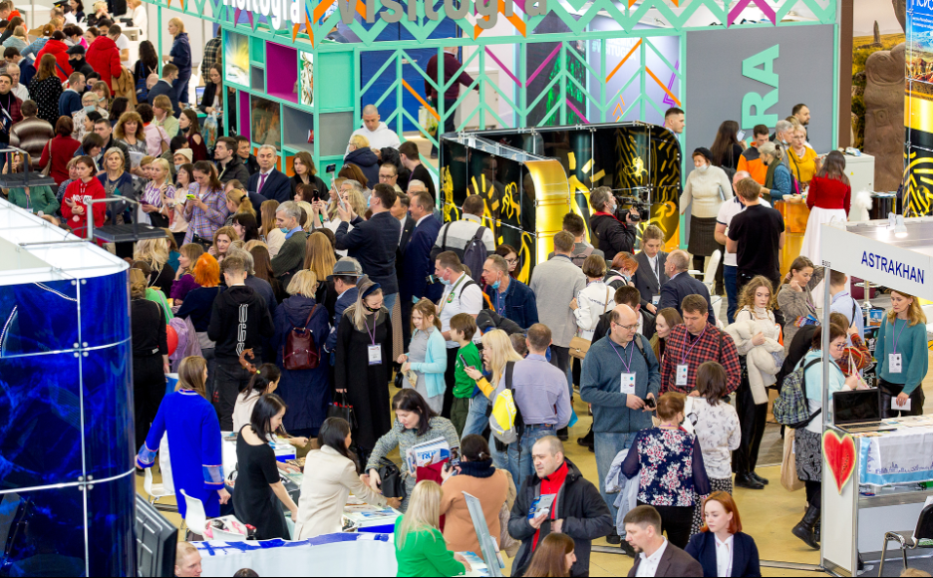
Организатор выставки: ООО «Экспотур» (Россия)
Более подробная информация о выставке размещена на сайте www.itmexpo.ru/.
До встречи на XVIII Международной туристической выставке «Интурмаркет», которая пройдет 13-15 марта 2023 года
в ЦВК «Экспоцентр»!

